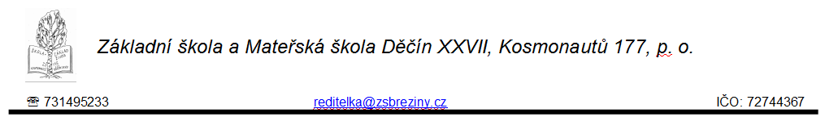
Žádost o uvolnění z hodin tělesné výchovy
Jméno a příjmení: _________________________ datum narození: ___________________
Bydliště: _________________________________________________________________
třída: ________ školní rok: _____________

Na základě vyjádření lékaře žádám o úplné – částečné¹⁾ uvolnění z hodin tělesné výchovy.

V Děčíně dne _______________ ___________________________
podpis rodiče

Vyjádření lékaře k uvolnění z hodin tělesné výchovy
Žák(yně) ___________________________________ ZŠ Kosmonautů Děčín
diagnóza (problémy): __________________________________________________
______________________________________________________________________________________________________________________________________________________

Z výše uvedených důvodů doporučuji uvolnit z hodin tělesné výchovy:
- úplně
- částečně, tedy omezit: __________________________________________________

Toto potvrzení se vydává na:
- celý školní rok 202__/202__
- na první pololetí školního roku 202__/202__
- na druhé pololetí školní roku 202__/202__
- od _________ do ________

V Děčíně dne ______________ __________________________
ošetřující lékař, razítko

